Scenario za čas
1. Predmet/predmeti, Vannastavna/vanškolska aktivnost: | - Hemija, (9. razred)
Nastavnik | Ana Đurović
2. Tema: | Polimeri
3. Ishodi učenja | - objasni strukturu polimera, podjelu polimera i razliku izmedu sintetickih i prirodnih polimera;  - navodi primjere primjene plastičnih masa;  - istražuje uticaj polimera na razvoj i zagađivanje životne sredine;  - objašnjava uticaj otpada na zagađenje životne sredine;  - opisuje značaj reciklaže.  - Upozna se sa pojmom CIRKULARNE EKONOMIJE i njenim principima;  - Upozna se sa postupkom 3D štampe
4. Ključne kompetencije i ishodi KK čijem se postizanju kod učenika doprinosi | 1. Kompetencija pismenosti:  Prikupljaju, selektuju i samostalno klasifikuju informacije o reciklaži.  3. STEM:  Prikazuju podatke tabelarno i dijagramom  2. Digitalna kompetencija:  Odgovorno upotrebljavaju digitalnu tehnologiju i programe za 3D modeling.  3. Lična, društvena i kompetencija učenja kako učiti  Prepoznaju potrebu za promjenom svog modela ponašanja i življenja.  4. Građanska kompetencija:  Prepoznaje značaj reciklaže u očuvanju životne sredine.  Postupa kao odgovorni građanin i sakuplja plastične flaše..  Iznosi sopstvene ideje na temu očuvanja životne sredine.
5. Ciljna grupa | Učenici 9. razreda
6. Broj časova i vremenski period realizacije | 2 časa
Priprema za 1. čas | Učenici su za domaći zadatak imali da odgledaju crtani film WALL-E  https://youtu.be/TaBhFu3Ti_g?si=cRhT0C5REeg2t0mQ
7. Scenario (strategije učenja i njihov slijed) te učenikove aktivnosti | .  1. ČAS  - Nastavnik pokreće diskusiju na temu crtanog filma WALL-E koji su učenici gledali za domaći zadatak.  - Učenici razgovaraju na temu crtanog filma, diskutuju o tome na šta nas film upozorava i kakve pouke se mogu izvući iz filma, da li prepoznaju posljedice potrošačkog društva na životnu sredinu i na zdravlje ljudi.(10min)  - Upoznaju se sa pojmom POLIMERI i posmatraju prezentaciju na temu polimera (struktura polimera, podjela polimera, reakcija polimerizacije)  - Posmatraju kratak video Činjenice o plastici sa kanala Nacionalna geografija (link je dat ispod)  - https://youtu.be/WvyF3yXLrmk?si=qnc-_xHQIoVVXwXc  - Učenici diskutuju na temu o količini plastike koja se baci i predlažu druge načine pored reciklaže za smanjenje te količine plastike.  - Posmatraju dijagram linearne i cirkularne ekonomije i upznaju se sa treminom 5R. (25 min)  - Učenici se upoznaju sa 3D štampom i uređajem PETKO. Posmatraju proces pripreme traka ta 3D štampač iz plastičnih flaša.  - Domaći zadatak učenici rade u grupama po 4.(sami biraju grupe). Dobijaju zadatak da skupe što veću količinu plastičnih flaša i da se upoznaju sa programima za 3D modeling. Preko Teams aplikacije dobijaju link za program ultimaker cura i zadatak da odaberu šta bi željeli da se odštampa. Na sledećem času će se štampati na 3D štampaču izbor grupe koja skupi najviše plastičnih flaša.  2 ČAS  - Mjerimo masu plastike koju su grupe sakupile;  - Proglašava se grupa koja je sakupila najveću masu ambalaže.  - Njihov model se stavlja na štampu. (10 min)  - Posmatraju flaše koje su sakupili i traže onake za vrstu polimera na njima.  - Na onovu sledeće kartice razvratavaju plastiku na otrovnu i neotrovnu;  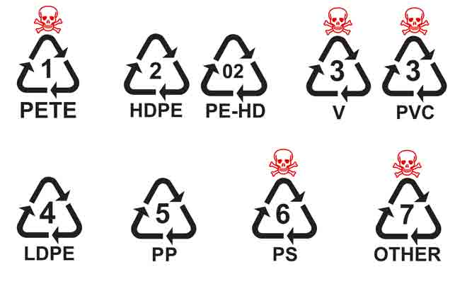  - Pišu formule momomera od kojih su napravljeni prikupljeni polimeri (15 min)  - Poslije završene demonstracije , dok čekaju da štampač odštampa zadati predmet, učenici imaju zadatak u istim grupama da naprave skicu edukativne brošure koja promoviše principe cirkularne ekonomije i štetnost korišćenja plastike za okolinu i zdravlje. (10 min)  - Grupe prezentuju svoje radove i za domaći zadatak imaju da naprave letak u elektronskom formatu na temu promocije cirkularne ekonomije i štetnosti korišćenja plastike za okolinu i zdravlje.  - Najbolje osmišljeni letak će biti štampan i dijeljen u školi kao edukativni materijal. (10min)
8. Materijali za podučavanje i učenje | - edukativni materijal
9. Potrebna materijalna sredstva  (uključujući troškovnik, ako je potrebno obezbjediti finansijska sredstva) | - Računar sa projektorom,  - Teams aplikacija,  - 3D štampač  - PETko  - Plastične flaše  - Vaga  - Papir i bojice
10. Očekivani rezultati | - Količina skupljenih flaša  - Odštampan predmet na 3D printeru  - Kreiran i izrađen edukativni materijal na temu cirkulsrne ekonomije i i štetnosti korišćenja plastike za okolinu i zdravlje.
11. Opis sistema vrednovanja | - Izbor za najkvalitetniji letak
13. Evaluacija

Pripremu uradili:

Ana Đurović – profesorica hemije

